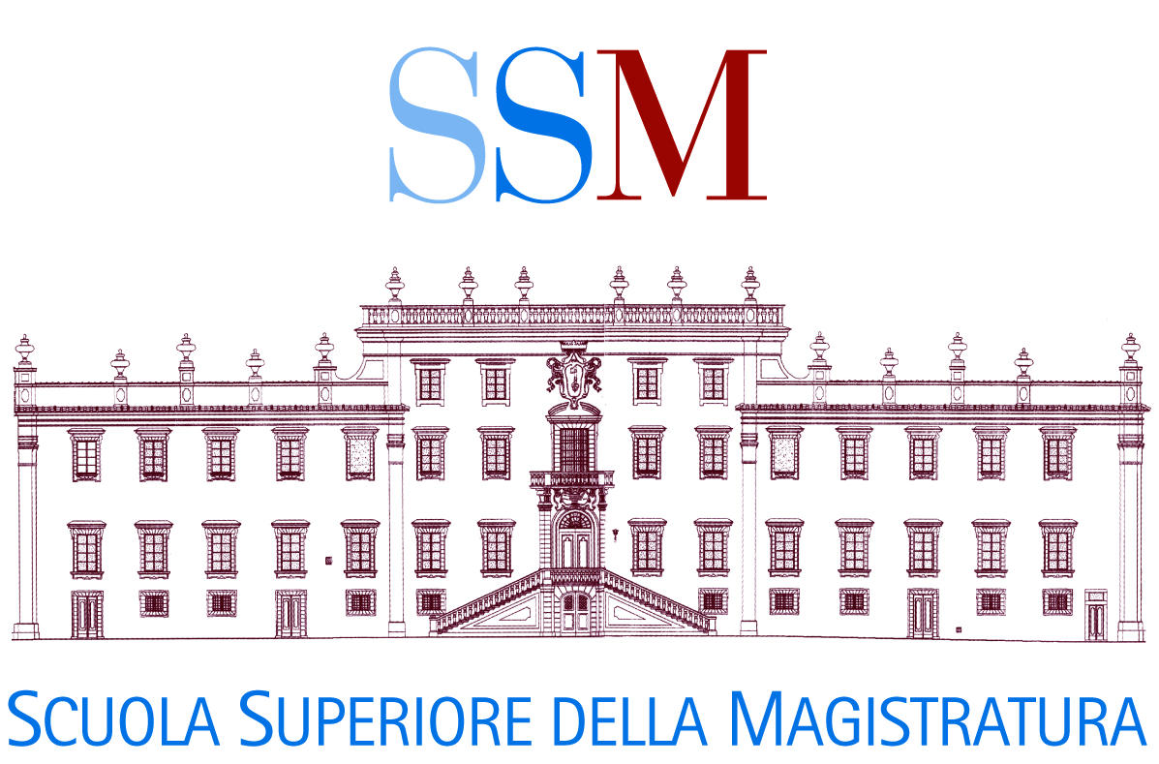

Struttura territoriale di formazione Decentrata del Distretto di Milano
Renato Amoroso, Giuseppe Buffone, Giuseppe Cernuto, Filippo D’Aquino, Fabrizio D’Arcangelo, Francesca Fiecconi,
Maria Grazia Fiori, Federico Vincenzo Amedeo Rolfi, Adriano Scudieri

Brevetto di invenzione: un titolo a geometria variabile?
La modifica del brevetto e delle domande giudiziali
(in italiano e inglese con traduzione simultanea)

Cod.: T14014
Data: 27-28 giugno 2014
Luogo: Palazzo di Giustizia di Milano - Aula Magna “Emilio Alessandrini e Guido Galli”
Responsabile del corso: Francesca Fiecconi, formatrice decentrata per il Distretto della Corte d’Appello di Milano
Esperto formatore: Diana Cerini, professore associato di diritto comparato presso l’Università degli Studi di Milano Bicocca

Presentazione
La convenzione sul brevetto europeo e le leggi che la attuano nei vari Stati membri consentono di modificare le rivendicazioni del brevetto nel corso della causa di contraffazione o di nullità. Poiché la domanda giudiziale è basata sulle rivendicazioni, la loro modifica comporta la modifica della domanda in corso di causa. Sul punto, le prassi giudiziali dei vari paesi europei non paiono omogenee, sia per quanto riguarda l'entità della modifica autorizzata, che per quanto riguarda i tempi per formulare la modifica (ristretti in molti paesi; illimitati in Italia, ove la dizione della legge autorizza la modifica "in ogni stato e grado").
L' istituto della modifica delle rivendicazioni in corso di causa mal si armonizza con molti principi di diritto processuale, se non anche costituzionale, di molti Stati membri, garantiti dalla Carta dei diritti fondamentali e dalla Convenzione europea dei diritti dell'uomo, quali il diritto al giusto contraddittorio e il principio di parità delle armi. Esso, nei fatti, nei vari Stati membri può condurre a diverse formulazioni di quell' esclusiva brevettuale che si vorrebbe costruire in modo unitario in Europa, anche per realizzare il fine politico di un' economia unificata.
Il seminario, nella seduta di venerdì, mettendo a confronto le esperienze e le soluzioni di cinque Paesi, intende realizzare un confronto tra esperti del settore nell'intento di trovare una linea comune che possa essere adottata non solo in Italia, ma anche a livello europeo.
Il giorno successivo, alcuni esempi di “processo simulato” (mock trial) verificano la pratica realizzabilità delle soluzioni suggerite dai partecipanti. Saranno sperimentate le problematiche di cui si è trattato nella giornata precedente, secondo lo schema della normativa dell'Unione europea e italiana. Due squadre di difensori e di difensori tecnici (CTP) assumono le difese delle due ipotetiche parti contrapposte; la discussione prevede l'istituzione di un collegio giudicante e il coinvolgimento del pubblico (giudici, avvocati, consulenti di proprietà industriale), che si divide in diversi gruppi e sperimenta una possibile decisione. Al termine della mattinata è prevista la lettura della decisione (nella parte dispositiva) e quindi la discussione sulle ragioni – e contestazioni – delle scelte fatte.

Venerdì 27 giugno 2014

8,30 Registrazione dei Partecipanti

9,00 Saluti introduttivi
Baldo Marescotti, Presidente Vicario della Corte d'Appello di Milano
Roberto Bichi, Presidente Vicario del Tribunale di Milano

9,30 Enunciazione dei temi: Le diverse problematiche connesse alla limitazione del brevetto
Presiede Marina Tavassi, Presidente Coordinatrice Sezione Impresa del Tribunale di Milano
- Limitazione in sede europea e in sede nazionale; in sede di esame e a brevetto concesso
prof. Mario Franzosi, Professore di Diritto Brevettuale Europeo, University of Washington, Seattle

- Limitazione in Sede Europea
Rappresentante EPO

- Limitazione in corso di causa: la normativa italiana
prof. Giuseppe Sena, Professore Emerito di Diritto Industriale, Università Statale di Milano

10,45 Limitazioni nei Diversi Sistemi Nazionali - I parte
Presiede Judge Hon. Robin Jacob

- L’esperienza inglese
Hon. Robin Jacob, Judge in the Court of Appeal of England and Wales
Penny Gilbert – Lawyer London

- L’esperienza tedesca
Klaus Bacher, Richter am Bundesgerichtshof-BGH, Karlsruhe
Thornsten Bausch, Avvocato Munchen

- L’esperienza francese
Marie-Christine Courboulay, Vice-Présidente à la 3ème Chambre du Tribunal de Grande Instance de Paris
Darius Szleper, Avocat à la Cour de Paris

- L’esperienza olandese
Jan Brinkhoff, Professor and Former Presiding Judge of the IP Chamber of the Court of Appeal The Hague
John Allen, Avvocato Amsterdam

13,15 pausa pranzo

14,30 Limitazioni nei diversi sistemi nazionali - II parte - L’esperienza Italiana
presiede prof. Adriano Vanzetti, Professore Emerito di Diritto Industriale, Università Cattolica di Milano
dott. Claudio Marangoni, Giudice Tribunale Imprese di Milano
dott. Umberto Scotti, Presidente Sezione Impresa del Tribunale di Torino
dott. Gabriella Muscolo, Componente dell'Autorità Garante della Concorrenza e del Mercato
ing. Luciano Bosotti, Presidente Ordine dei Consulenti in Proprietà Industriale
prof. Giovanni Guglielmetti, Professore di Diritto Industriale, Università Statale Milano-Bicocca

16,15 interventi programmati e dibattito

17,45 Relazione di sintesi
Marina Tavassi, Presidente Coordinatrice Sezione Impresa del Tribunale di Milano

Report a cura di Annateresa Memola

18,00 fine lavori

Sabato 28 giugno 2014

9,30 illustrazione del caso (Mock Trial) e presentazione delle modifiche proposte alle rivendicazioni del brevetto

10,00 difesa di parte attrice: giustificazione delle modifiche

10,40 difesa di parte convenuta: contestazione delle modifiche

11,20 pausa

11,35 camera di consiglio: un collegio costituito da tre persone in funzione di giudici
in contemporanea il pubblico, diviso in gruppi di lavoro, ricerca le possibili soluzioni

12,30 lettura della decisione e dibattito

13,00 fine lavori

Destinatari del corso
Magistrati ordinari e magistrati in tirocinio ordinario, giudici onorari e giudici di pace e stagisti.
L’incontro, a chiusura del ciclo seminariale di diritto comparato, è aperto altresì alla partecipazione degli avvocati (fino al numero massimo di 150), ai consulenti in proprietà industriale, nonché agli studenti delle scuole di specializzazione forense (questi ultimi in numero massimo di 30).
Il corso è condiviso dalla Formazione di Brescia (Mauro Mocci) e sono riservati 80 posti per i magistrati e avvocati del distretto di Brescia.
Per ragioni organizzative i magistrati e i consulenti che intendono partecipare all’incontro sono pregati di iscriversi on line attraverso il sito www.corteappello.milano.it , nell'home page in basso a destra alla voce Formazione Decentrata Magistrati Incontri di studio "Iscrizioni e Materiali", oppure tramite il sito www.scuolamagistratura.it/.
Ai partecipanti verrà rilasciato un attestato di frequenza.
L'incontro rientra tra le iniziative che permettono il conferimento dei c.d. crediti formativi da parte del Consiglio dell’Ordine degli Avvocati ai sensi del Regolamento del Consiglio Nazionale Forense concernente la Formazione Professionale Continua.
Sono a tal fine riservati al Consiglio dell’Ordine degli Avvocati di Milano 150 posti. Le iscrizioni dovranno avvenire attraverso il sistema RICONOSCO.

